重 庆 大 学

学 生 实 验 报 告

实验课程名称 算法设计与分析

开课实验室 DS1501

学 院 大数据与软件学院 年级 2022专业班 大数据02

学 生 姓 名 严奕凡 学 号 20220815

开 课 时 间 2023 至 2024 学年第 2 学期

总 成 绩
教师签名 | 付春雷

大数据与软件学院制
《算法设计与分析》实验报告

开课实验室：DS1501 2024年 5月 23 日
学院 |  | 大数据与软件学院 | 年级、专业、班 |  | 2022大数据02 | 姓名 | 严奕凡 |  | 成绩
课程  名称 |  | 算法设计与分析 |  | 实验项目  名 称 | 分治法实验 |  |  | 指导教师 |  | 付春雷
教师评语 | 教师签名：  年 月 日
- 实验目的
- 掌握分治法的设计思想，包括分治法解决的问题特征、分治法的求解过程。
- 熟练掌握“众数问题算法”的实现，熟练掌握“一个整数数组划分为两个子数组问题算法”的实现，提供输入案例检测算法的正确性。
- 学会分析上述分治类算法的时间复杂性。
- 主要任务：实现教材配套实验指导书“第2章 2.3.2小节 求解众数问题算法”和“第2章 2.3.5小节 求解一个整数数组划分为两个子数组问题算法”。

二、使用仪器、材料
PC微机；
Windows 操作系统，VS2015编译环境（不限）；

三、实验步骤

求解众数问题算法
以下是算法的详细步骤：
初始化：首先，将第一个元素设为当前的众数，将其重数设为1，并将其添加到众数列表中。

遍历数组：从第二个元素开始遍历数组。对于每个元素，检查它是否等于当前的众数。
如果等于，将当前的重数加1。
如果不等于，需要更新众数列表：
如果当前的重数大于最大的重数，清空众数列表，将当前的众数添加到列表中，并更新最大的重数。
如果当前的重数等于最大的重数，检查当前的众数是否已经在众数列表中。如果不在，将其添加到列表中。

然后，将当前元素设为新的众数，并将其重数设为1。

处理最后一个元素：在遍历结束后，需要再次检查最后一个元素。如果它的重数大于最大的重数，清空众数列表，将其添加到列表中，并更新最大的重数。如果它的重数等于最大的重数，并且它不在众数列表中，将其添加到列表中。

输出结果：最后，输出众数列表和最大的重数。

这个算法的时间复杂度是O(n)，其中n是数组的长度，因为只遍历数组一次。空间复杂度是O(m)，其中m是众数的数量。

求解一个整数数组划分为两个子数组问题算法
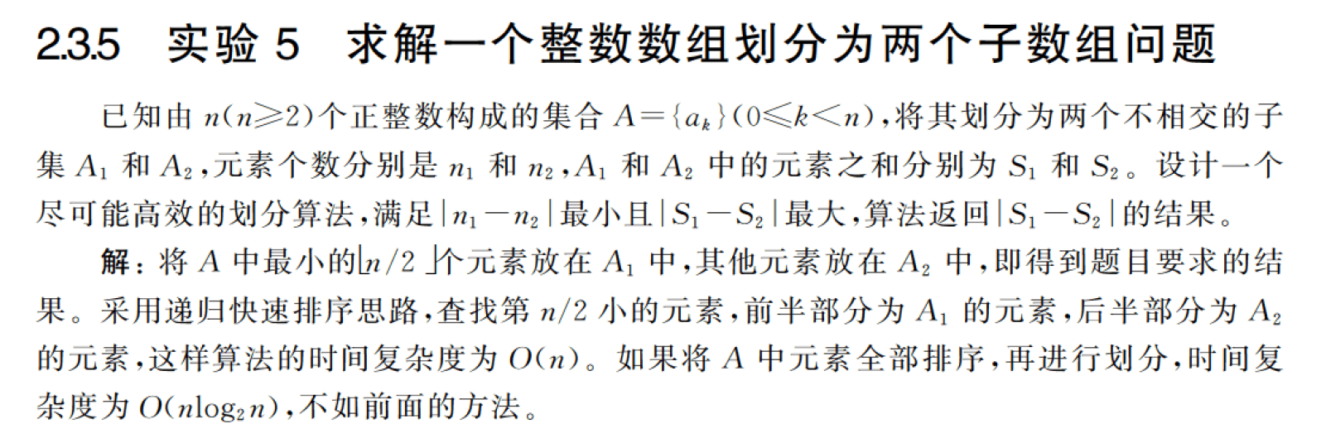
核心思路是快速找到前一半小的（奇数则取小）

主要函数如下：
Partition函数：这是快速排序的核心部分，它选择一个基准元素，然后将数组分为两部分，使得左边的元素都小于基准，右边的元素都大于基准。函数返回基准元素的位置。

Solve函数：这个函数使用Partition函数来找到数组的中位数，然后将数组分为两部分，计算两部分的和，并打印出两个子数组的元素。

main函数：这个函数创建了两个数组，然后调用Solve函数来求解问题，并打印出结果。

四、实验过程原始记录(数据、图表、计算等)

求解众数问题算法

注：以下算法是cpp而非c (引用传参有区别)

#include <iostream>
#include <vector>
#include <algorithm>
using namespace std;

// 函数用于找出数组中的所有众数和重数
void findModesAndCount(const vector<int> &nums, vector<int> &modes, int &count)
{
modes.clear();
modes.push_back(nums[0]);
count = 1;
int curNum = nums[0];
int curCount = 1;
for (int i = 1; i < nums.size(); i++)
{
if (nums[i] == curNum)
{
curCount++;
}
else
{
if (curCount > count)
{
modes.clear();
modes.push_back(curNum);
count = curCount;
}
else if (curCount == count && find(modes.begin(), modes.end(), curNum) == modes.end())
{
modes.push_back(curNum);
}
curNum = nums[i];
curCount = 1;
}
}
if (curCount > count)
{
modes.clear();
modes.push_back(curNum);
count = curCount;
}
else if (curCount == count && find(modes.begin(), modes.end(), curNum) == modes.end())
{
modes.push_back(curNum);
}
}

int main()
{
// 测试案例
vector<vector<int>> testCases = {
{1, 2, 2, 2, 2, 3, 3, 5, 6, 6, 6, 6},
{1, 1, 2, 2, 2, 3, 3, 3, 3},
{1},
{1, 1, 1, 2, 2, 3, 3, 4, 4, 4, 4, 4}};

for (const auto &nums : testCases)
{
vector<int> modes;
int count;
findModesAndCount(nums, modes, count);
cout << "数组：";
for (int num : nums)
{
cout << num << " ";
}
cout << "\n众数：";
for (int mode : modes)
{
cout << mode << " ";
}
cout << "，重数：" << count << "\n\n";
}

return 0;
}
运行结果：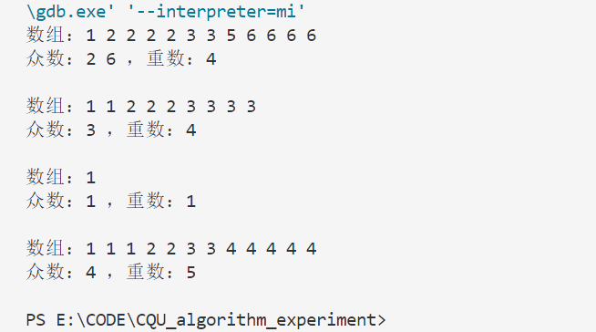

求解一个整数数组划分为两个子数组问题算法
#include <stdio.h>

int Partition(int a[], int low, int high)
{
int i = low, j = high;
int povit = a[low];
while (i < j)
{
while (i < j && a[j] >= povit)
j--;
a[i] = a[j];
while (i < j && a[i] <= povit)
i++;
a[j] = a[i];
}
a[i] = povit;
return i;
}

int Solve(int a[], int n, int &pivot)
{
int low = 0, high = n - 1;
bool flag = true;
while (flag)
{
int i = Partition(a, low, high);
if (i == n / 2 - 1)
{
flag = false;
pivot = a[i];
}
else if (i < n / 2 - 1)
low = i + 1;
else
high = i - 1;
}
int s1 = 0, s2 = 0;
printf("\n子数组1:");
for (int i = 0; i < n / 2; i++)
{
s1 += a[i];
printf("%3d", a[i]);
}
printf("\n子数组2:");
for (int j = n / 2; j < n; j++)
{
s2 += a[j];
printf("%3d", a[j]);
}
return s2 - s1;
}

int main()
{
printf("实验结果:\n");

int a[] = {1, 3, 5, 7, 9, 2, 4, 6, 8};
int n = sizeof(a) / sizeof(a[0]);
printf("初始序列:");
for (int i = 0; i < n; i++)
printf("%3d", a[i]);
int pivot;
int result = Solve(a, n, pivot);
printf("\n求解结果%d，划分点%d\n", result, pivot);

int b[] = {1, 3, 5, 7, 9, 10, 2, 4, 6, 8};
int m = sizeof(b) / sizeof(b[0]);
printf("初始序列:");
for (int i = 0; i < m; i++)
printf("%3d", b[i]);
result = Solve(b, m, pivot);
printf("\n求解结果%d，划分点%d\n", result, pivot);
}
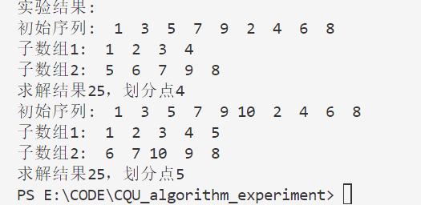

五、实验结果及分析
结果都已对应显示在原始数据记录中，结果都与预期的分析符合。

